Министерство образования Красноярского края
Краевое государственное бюджетное профессиональное образовательное учреждение «Красноярский политехнический техникум»
(КГБПОУ «Красноярский политехнический техникум»)
Разработка web–приложения для осуществления дистанционного обучения
Пояснительная записка
к дипломному проекту / Дипломная работа
(Код документа)
Дипломник |  | К. В. Щиров
 | ^{(подпись)}
Руководитель |  | С.А. Лынкин
 | ^{(подпись)}
Нормоконтроль |  | И.О. Фамилия
 | ^{(подпись)}
Рецензент
 | ^{(подпись)}
Допускается к защите
заведующий отделением |  | И. О. Фамилия
 | ^{(подпись)}
Красноярск 2026

Аннотация

Данный дипломный проект посвящён разработке веб-приложения для осуществления дистанционного обучения. Целью работы является создание функциональной системы, позволяющей организовать учебный процесс в формате онлайн с разграничением ролей преподавателя, студента и администратора.
В ходе выполнения работы были решены следующие задачи: проведён анализ предметной области и существующих аналогов, спроектирована архитектура приложения и структура базы данных, разработана система аутентификации и ролевой модели, реализованы основные функциональные модули (управление курсами, уроками, тестовыми и текстовыми заданиями, проверка работ, выставление оценок), выполнено тестирование разработанного программного обеспечения.
Разработанное веб-приложение реализовано на языке Python с использованием микрофреймворка Flask и системы управления базами данных PostgreSQL. Для взаимодействия с базой данных применяется библиотека SQLAlchemy. Пользовательский интерфейс построен на основе прогрессивного JavaScript-фреймворка Vue.js, который обеспечивает реактивность, компонентный подход и высокую интерактивность без перезагрузки страниц. Для стилизации интерфейса используется CSS-фреймворк Bootstrap 5. Управление аутентификацией пользователей реализовано с помощью расширения Flask-Login.
В результате работы создано полнофункциональное веб-приложение, которое позволяет преподавателям создавать курсы, добавлять уроки и тесты, проверять выполненные задания и выставлять оценки; студентам — проходить обучение, выполнять текстовые задания и тесты, получать обратную связь; администратору — управлять пользователями, группами и курсами. Система может быть внедрена в образовательных учреждениях для организации дистанционного обучения.

Содержание

Нормативные ссылки 4
Список сокращений 5
Введение 6
1 Теоретическая часть 8
1.1 Краткие теоретические сведения 8
1.2 Анализ предметной области 11
1.3 Анализ существующих программных продуктов 14
1.4 Постановка задачи разработки 18
1.5 Выбор технологий разработки 22
2 Практическая часть 29
2.1 Характеристика предприятия 29
2.3 Проектирование базы данных 33
2.4 Проектирование интерфейса 39
2.5 Настройка среды разработки 43
2.6 Реализация функциональных модулей 44
2.7 Реализация интерфейса 45
2.8 Тестирование системы 47
2.9 Результаты работы системы 49
Заключение 52
Список использованных источников 53
Приложение А 54
Приложение Б 55

Нормативные ссылки

Наименование документа
…

(данный раздел является рекомендуемым и оформляется при наличии 10 и более ссылок на различные нормативные документы, которые не включают в список использованных источников)

Список сокращений

Текст …

(данный раздел является рекомендуемым и оформляется при наличии 10 и более сокращений, использующихся в данном документе, которые не входят в перечень стандартных сокращений, содержащихся в ГОСТ).

Введение

Актуальность темы исследования
В современном мире информационные технологии проникают во все сферы человеческой деятельности, и образование не является исключением. Традиционная система обучения, основанная на очном присутствии преподавателя и студента в одном месте и в одно время, постепенно уступает место более гибким форматам. Дистанционное обучение становится не просто альтернативой, а необходимостью, особенно в условиях глобальных вызовов, таких как пандемии, природные катаклизмы или территориальная удалённость образовательных учреждений.
Развитие интернета и веб-технологий открыло новые возможности для организации учебного процесса. Сегодня студент может получать качественное образование, не покидая своего дома, а преподаватель — эффективно управлять учебным процессом, отслеживать успеваемость и взаимодействовать с учащимися удалённо. Однако существующие платформы для дистанционного обучения часто либо излишне сложны и перегружены функциями, либо, напротив, недостаточно адаптированы под конкретные потребности учебных заведений. Многие из них требуют платной подписки, не предоставляют возможности гибкой настройки под специфику конкретного курса или имеют неинтуитивный интерфейс.
Особую актуальность приобретает разработка собственного веб-приложения для дистанционного обучения, которое учитывало бы реальные потребности образовательного процесса: разграничение ролей пользователей (преподаватель, студент, администратор), возможность создания курсов и уроков различных типов (текстовые задания, тесты), систему проверки и оценивания работ, а также простой и понятный интерфейс. Такая система позволит учебным заведениям самостоятельно управлять процессом дистанционного обучения без привязки к сторонним платформам и дополнительным финансовым затратам.
Цель работы
Разработка веб-приложения для осуществления дистанционного обучения, обеспечивающего эффективное взаимодействие между преподавателями и студентами в удалённом формате с разграничением прав доступа и поддержкой основных типов учебных заданий.
Задачи работы
Для достижения поставленной цели необходимо решить следующие задачи:
- Провести анализ предметной области дистанционного обучения, выявить основные сущности и процессы, требующие автоматизации.
- Изучить существующие программные продукты в области систем дистанционного обучения, определить их преимущества и недостатки.
- Сформулировать требования к разрабатываемой системе и обосновать выбор технологического стека.
- Спроектировать архитектуру веб-приложения и структуру базы данных.
- Разработать систему аутентификации и ролевой модели с разграничением прав доступа для трёх категорий пользователей: администратор, преподаватель, студент.
- Реализовать функциональные модули системы: управление курсами, уроками (текстовые задания и тесты), проверку и оценивание работ, загрузку файлов.
- Разработать пользовательский интерфейс, обеспечивающий удобную навигацию и интуитивно понятную работу с системой.
- Выполнить тестирование разработанного приложения, проанализировать результаты и устранить выявленные недостатки.
Объект исследования
Процесс организации дистанционного обучения в образовательных учреждениях.
Предмет исследования
Методы, технологии и программные средства для реализации веб-приложения дистанционного обучения с ролевой моделью доступа.
Используемые технологии
В ходе разработки применяются следующие технологии и инструменты:
- Python — язык программирования высокого уровня, обеспечивающий простоту разработки и богатую экосистему библиотек;
- Flask — микрофреймворк для создания веб-приложений на Python, отличающийся гибкостью и минимализмом;
- PostgreSQL — реляционная система управления базами данных, обеспечивающая надёжное хранение и целостность данных;
- SQLAlchemy — библиотека для объектно-реляционного отображения (ORM), упрощающая взаимодействие с базой данных;
- Flask-Login — расширение Flask для управления аутентификацией и сессиями пользователей;
- Vue.js — прогрессивный JavaScript-фреймворк для создания пользовательских интерфейсов. Обеспечивает реактивность данных, компонентную архитектуру и одностраничную навигацию;
- HTML5 / CSS3 — технологии разметки и стилизации веб-страниц;
- Bootstrap 5 — CSS-фреймворк для создания адаптивного и современного интерфейса;
- Axios — HTTP-клиент для выполнения асинхронных запросов из Vue.js к серверу.
Структура дипломной работы
Работа состоит из введения, двух глав (теоретической и практической), заключения, списка использованных источников и приложений. В первой главе рассматриваются теоретические аспекты дистанционного обучения, анализируются существующие аналоги и обосновывается выбор технологий. Во второй главе описываются архитектура системы, проектирование базы данных, реализация функциональных модулей, интерфейса и результаты тестирования.

1 Теоретическая часть

1.1 Краткие теоретические сведения

Понятие дистанционного обучения
Дистанционное обучение (ДО) представляет собой форму организации образовательного процесса, при которой взаимодействие преподавателя и обучающегося осуществляется на расстоянии с использованием информационно-коммуникационных технологий. В отличие от заочного обучения, предполагающего преимущественно самостоятельную работу студента с периодическими очными сессиями, дистанционное обучение характеризуется регулярным опосредованным контактом между участниками образовательного процесса в режиме реального времени или в асинхронном формате.
Ключевыми признаками дистанционного обучения являются:
- территориальное разделение преподавателя и студента;
- использование технических средств (компьютеров, сети Интернет) для передачи учебных материалов и организации взаимодействия;
- наличие специально разработанного учебно-методического обеспечения, адаптированного для самостоятельного изучения;
- систематический контроль усвоения знаний с возможностью оперативной обратной связи.
Архитектура веб-приложений
В основе разрабатываемой системы лежит клиент-серверная архитектура, которая предполагает разделение программного обеспечения на две взаимодействующие части: клиентскую (фронтенд) и серверную (бэкенд).
Клиентская часть отвечает за отображение интерфейса и взаимодействие с пользователем. В современных веб-приложениях она реализуется на HTML, CSS и JavaScript и выполняется в браузере пользователя. В разрабатываемой системе клиентская часть построена с использованием прогрессивного JavaScript-фреймворка Vue.js, который позволяет создавать динамические и реактивные интерфейсы.
Серверная часть обрабатывает запросы клиента, выполняет бизнес-логику приложения, взаимодействует с базой данных и формирует ответ (как правило, в формате JSON). В данном проекте серверная часть реализована на языке Python с использованием микрофреймворка Flask и отдаёт данные через REST API.
База данных представляет собой структурированное хранилище информации о пользователях, курсах, уроках, заданиях и результатах их выполнения. В качестве системы управления базами данных (СУБД) используется PostgreSQL, а взаимодействие с ней осуществляется через библиотеку SQLAlchemy.
Модель MVC (Model-View-Controller)
Одним из фундаментальных архитектурных паттернов, используемых при разработке веб-приложений, является Model-View-Controller (MVC). Данный паттерн разделяет приложение на три взаимосвязанных компонента, что обеспечивает модульность, упрощает сопровождение и тестирование кода.
- Model (Модель) отвечает за данные и бизнес-логику. В разрабатываемой системе роль моделей выполняют классы SQLAlchemy, описывающие структуру таблиц базы данных и правила их взаимодействия (пользователи, группы, курсы, уроки, задания).
- View (Представление) отвечает за отображение данных пользователю. В проекте представления реализованы на клиентской стороне с использованием фреймворка Vue.js, который динамически обновляет интерфейс в зависимости от изменения данных, получаемых с сервера.
- Controller (Контроллер) обрабатывает входящие запросы пользователя, взаимодействует с моделями для получения или изменения данных и возвращает ответ. В проекте роль контроллеров выполняют Flask-маршруты (эндпоинты REST API), которые принимают HTTP-запросы от клиента и возвращают данные в формате JSON.
Веб-фреймворк Vue.js
Vue.js — это прогрессивный JavaScript-фреймворк с открытым исходным кодом, предназначенный для создания пользовательских интерфейсов. Он был создан Эваном Ю в 2014 году и с тех пор завоевал большую популярность среди разработчиков благодаря своей простоте, гибкости и производительности.
Основные особенности Vue.js:
- Реактивность. Vue.js автоматически отслеживает изменения данных и обновляет DOM (Document Object Model) только в тех местах, где это необходимо, без перезагрузки всей страницы. Это делает интерфейс отзывчивым и быстрым.
- Компонентный подход. Интерфейс строится из переиспользуемых компонентов — независимых блоков, каждый из которых содержит свою разметку (HTML), логику (JavaScript) и стили (CSS). Это упрощает разработку, тестирование и сопровождение кода.
- Декларативный синтаксис. Вместо того чтобы описывать, как именно нужно обновлять интерфейс, разработчик описывает, каким должен быть интерфейс в зависимости от состояния данных. Vue.js самостоятельно решает, какие изменения необходимо применить.
- Двустороннее связывание данных. Vue.js поддерживает связывание данных между моделью и представлением: изменения в данных автоматически отражаются в интерфейсе, а изменения в интерфейсе (например, ввод текста в поле) — в данных.
- Экосистема. Vue.js имеет богатую экосистему инструментов: Vue Router (для маршрутизации), Vuex/Pinia (для управления состоянием), Vue CLI (для быстрой настройки проекта) и другие.
Использование Vue.js в разрабатываемой системе обеспечивает следующие преимущества:
- отсутствие перезагрузки страниц — все взаимодействия происходят асинхронно, пользователь не испытывает задержек при навигации;
- мгновенная обратная связь — при выполнении теста или отправке задания результат отображается сразу без обновления страницы;
- удобство работы с формами — двустороннее связывание упрощает валидацию и отправку данных;
- компонентная архитектура — каждый элемент интерфейса (список курсов, карточка урока, форма теста) реализован как отдельный компонент, что упрощает поддержку кода;
- лёгкость интеграции с Flask — Vue.js работает через REST API, что позволяет серверу только отдавать данные, не занимаясь рендерингом HTML.
Аутентификация и авторизация
Аутентификация — это процесс проверки подлинности пользователя, то есть подтверждения того, что пользователь является тем, за кого себя выдаёт. В веб-приложениях наиболее распространённым способом аутентификации является ввод логина (электронной почты) и пароля.
Авторизация (или разграничение доступа) — это процесс определения прав пользователя на выполнение тех или иных действий после успешной аутентификации. В разрабатываемой системе используется ролевая модель доступа, в рамках которой выделены три роли:
- Администратор — обладает полными правами: может создавать, редактировать и удалять пользователей, группы и курсы.
- Преподаватель — может создавать курсы, добавлять уроки и тесты, проверять выполненные студентами задания, выставлять оценки и оставлять комментарии.
- Студент — имеет доступ к курсам, на которые он добавлен, может просматривать уроки, выполнять текстовые задания и проходить тесты, просматривать свои оценки.
- Для реализации аутентификации и управления сессиями в проекте на серверной стороне используется расширение Flask-Login, которое предоставляет готовые инструменты для входа, выхода, запоминания пользователя и ограничения доступа к определённым ресурсам. На клиентской стороне Vue.js хранит токен сессии и автоматически добавляет его в заголовки всех запросов к серверу.
Базы данных и ORM
Реляционная база данных — это набор данных, организованных в виде таблиц, связанных между собой определёнными отношениями. Каждая таблица состоит из строк (записей) и столбцов (полей). Для управления реляционными базами данных используются специальные системы — СУБД.
В данном проекте применяется СУБД PostgreSQL, которая является одной из самых популярных и надёжных открытых реляционных баз данных. К её преимуществам относятся: поддержка сложных запросов, транзакций, ссылочной целостности, а также высокая производительность при работе с большими объёмами данных.
ORM (Object-Relational Mapping) — технология, позволяющая работать с данными в базе через объекты языка программирования, без необходимости писать прямые SQL-запросы. В проекте используется библиотека SQLAlchemy, которая выступает в роли ORM. Благодаря SQLAlchemy модели данных описываются в виде классов Python, а операции с базой данных (создание, чтение, обновление, удаление) выполняются методами этих классов.
Например, для получения всех курсов, на которые подписан преподаватель, достаточно написать current_user.courses, а SQLAlchemy самостоятельно сформирует и выполнит соответствующий SQL-запрос. Это упрощает разработку, снижает риск ошибок и защищает от SQL-инъекций.

1.2 Анализ предметной области

Общая характеристика предметной области
Предметной областью разрабатываемой системы является процесс организации дистанционного обучения в образовательных учреждениях. Дистанционное обучение представляет собой форму получения образования, при которой преподаватель и обучающийся взаимодействуют на расстоянии с использованием информационно-коммуникационных технологий. В отличие от традиционного очного обучения, где контакт происходит непосредственно в аудитории, дистанционный формат предполагает опосредованное общение через цифровые платформы.
В последние годы дистанционное обучение получило широкое распространение не только в высших и средних профессиональных учебных заведениях, но и в системе дополнительного образования, корпоративного обучения и повышения квалификации. Этому способствовало несколько факторов: развитие высокоскоростного интернета, появление доступных облачных технологий, а также вынужденные меры в период пандемии COVID-19, которые продемонстрировали необходимость наличия надёжных инструментов для удалённого обучения.
Основные участники образовательного процесса
В рамках дистанционного обучения можно выделить три ключевые роли участников, каждая из которых имеет свои цели, задачи и потребности.
Преподаватель является центральной фигурой образовательного процесса. Он разрабатывает учебные материалы, создаёт курсы и уроки, формулирует задания, проверяет работы студентов, выставляет оценки и даёт обратную связь. Преподаватель заинтересован в том, чтобы система предоставляла ему удобные инструменты для:
- создания структуры курса (разделение на темы, уроки, модули);
- добавления заданий различных типов (текстовые ответы, тесты с выбором ответа, загрузка файлов);
- отслеживания прогресса выполнения заданий студентами;
- проверки работ и выставления оценок;
- оставления комментариев и рекомендаций.
Студент является основным потребителем образовательных услуг. Он изучает учебные материалы, выполняет задания, проходит тесты, получает оценки и обратную связь от преподавателя. Для студента важны следующие возможности:
- просмотр списка доступных курсов;
- навигация по урокам внутри курса;
- выполнение заданий (ввод текстового ответа, загрузка файла, прохождение теста);
- просмотр своих оценок и комментариев преподавателя;
- отслеживание прогресса обучения.
Администратор обеспечивает техническое функционирование системы и управление доступом. В его задачи входит:
- создание учётных записей преподавателей и студентов;
- распределение студентов по учебным группам;
- назначение преподавателей на курсы;
- управление справочной информацией (списки групп, курсов);
- общее администрирование системы.
Основные процессы дистанционного обучения
Процесс дистанционного обучения можно представить в виде последовательности взаимосвязанных этапов:
- Организационный этап. Администратор создаёт учётные записи пользователей, формирует группы студентов, назначает преподавателей на курсы. Преподаватель создаёт курс, определяет его структуру и наполнение.
- Создание учебного контента. Преподаватель разрабатывает уроки, которые могут включать теоретический материал (текст, изображения, ссылки на внешние ресурсы) и практические задания. Задания могут быть двух типов: текстовые (требующие развёрнутого ответа) и тестовые (с выбором одного правильного варианта из нескольких).
- Доступ студентов к материалам. Студент получает доступ к курсам, назначенным его группе. Он может изучать уроки в удобном для себя темпе, возвращаться к ранее пройденному материалу.
- Выполнение заданий. Студент выполняет задания, предусмотренные уроком. Для текстового задания он вводит ответ в специальное поле или загружает файл. Для теста — выбирает варианты ответов на поставленные вопросы.
- Проверка и оценивание. Преподаватель просматривает выполненные студентами задания. Для текстовых заданий он выставляет оценку и может оставить текстовый комментарий. Для тестов оценка может вычисляться автоматически на основе количества правильных ответов.
- Получение обратной связи. Студент видит выставленные оценки и комментарии преподавателя, что позволяет ему оценить уровень своих знаний и понять, над чем нужно работать дополнительно.
Проблемы существующей организации дистанционного обучения
Во многих учебных заведениях дистанционное обучение до сих пор организуется с использованием разрозненных инструментов, не образующих единой системы. Это порождает ряд проблем:
Отсутствие единого хранилища материалов. Учебные материалы могут быть разосланы по электронной почте, выложены в облачных сервисах (Google Диск, Яндекс.Диск) или в мессенджерах. Студенту приходится искать информацию в разных местах, что отнимает время и приводит к путанице.
Сложность отслеживания успеваемости. Преподаватель вынужден вручную собирать выполненные задания (например, принимая их по электронной почте), фиксировать оценки в отдельных файлах или бумажных журналах. Это трудоёмко и чревато ошибками.
Отсутствие разграничения доступа. При использовании облачных сервисов или общих папок часто невозможно настроить права доступа так, чтобы каждый студент видел только свои оценки и свои задания. Это нарушает принципы конфиденциальности.
Неудобство проверки тестов. При проведении тестирования через сторонние сервисы преподаватель не всегда может получить детальную статистику по каждому вопросу, а студент — увидеть, какие ошибки он допустил.
Невозможность гибкой настройки. Готовые платформы для дистанционного обучения (Moodle, Google Classroom и др.) часто оказываются избыточно сложными для небольших учебных заведений либо, напротив, не поддерживают нужные форматы заданий.
Требования к разрабатываемой системе
На основе анализа предметной области можно сформулировать следующие требования к создаваемой информационной системе дистанционного обучения:
Функциональные требования:
- наличие трёх ролей пользователей с соответствующими правами доступа (администратор, преподаватель, студент);
- возможность создания, редактирования и удаления курсов;
- возможность добавления уроков с текстовым содержанием;
- поддержка двух типов заданий: текстовые ответы и тесты с выбором ответа;
- автоматическая проверка тестов с подсчётом количества правильных ответов;
- ручная проверка текстовых заданий преподавателем с выставлением оценки и комментария;
- возможность загрузки файлов в качестве ответа на задание;
- разграничение доступа студентов к курсам на основе принадлежности к группе;
- система аутентификации и управления сессиями.
Нефункциональные требования:
- веб-интерфейс, доступный через браузер без установки дополнительного ПО;
- адаптивный дизайн для корректного отображения на различных устройствах;
- интуитивно понятная навигация и минимальный порог входа;
- надёжное хранение данных с поддержкой целостности;
- защита от несанкционированного доступа к персональным данным и результатам обучения.

1.3 Анализ существующих программных продуктов

В настоящее время на рынке представлено множество программных решений для организации дистанционного обучения. Каждое из них имеет свои особенности, преимущества и недостатки. Для объективного анализа рассмотрим пять наиболее распространённых систем, которые используются в образовательных учреждениях и корпоративном секторе.
1.3.1 Moodle
Moodle (Modular Object-Oriented Dynamic Learning Environment) является одной из самых популярных и мощных систем управления обучением (LMS) с открытым исходным кодом. Платформа используется тысячами образовательных учреждений по всему миру.
Основные возможности:
- создание курсов с гибкой структурой (темы, недели, модули);
- широкий спектр типов заданий (тесты, эссе, семинары, опросы, кейсы);
- инструменты совместной работы (форумы, чаты, вики, блоги);
- система ролей и прав доступа (администратор, преподаватель, студент, гость);
- подробная статистика успеваемости и отчётность;
- поддержка плагинов для расширения функционала.
Преимущества:
- полностью бесплатная (лицензия GPL);
- огромное сообщество разработчиков и пользователей;
- регулярные обновления и исправления;
- поддержка множества языков, включая русский;
- возможность интеграции с другими системами (1С, электронные библиотеки).
Недостатки:
- сложность установки и настройки, требующая технических знаний;
- перегруженный интерфейс, который может отпугивать новых пользователей;
- высокие требования к хостингу при большом количестве пользователей;
- медленная работа на неоптимизированном оборудовании.
Вывод для сравнения: Moodle — это мощное решение для крупных учебных заведений, однако для небольших колледжей или техникумов его функционал может быть избыточным, а настройка — слишком трудоёмкой.
1.3.2 Google Classroom
Google Classroom — это бесплатный сервис от компании Google, входящий в экосистему G Suite for Education. Он ориентирован на школы и средние учебные заведения.
Основные возможности:
- создание классов и курсов;
- публикация объявлений и учебных материалов (файлы, ссылки, видео YouTube);
- создание и сбор заданий с возможностью прикрепления файлов;
- система оценивания и комментариев;
- интеграция с Google Диском, Google Документами, Google Таблицами, Google Календарём;
- автоматическая проверка ответов на тесты (Google Forms).
Преимущества:
- полностью бесплатный для образовательных учреждений;
- простой и интуитивно понятный интерфейс;
- не требует установки — работает в браузере;
- интеграция с другими сервисами Google;
- автоматическое сохранение всех материалов в Google Диске.
Недостатки:
- ограниченный функционал по сравнению с полноценными LMS;
- нет встроенного конструктора тестов (используется отдельный Google Forms);
- слабая система отчётности и аналитики;
- привязанность к экосистеме Google;
- отсутствие тонкой настройки прав доступа.
Вывод для сравнения: Google Classroom идеально подходит для школ и небольших учебных заведений, которые активно используют сервисы Google. Однако для профессионального образования, где требуются сложные типы заданий и детальная аналитика, его возможностей может не хватить.
1.3.3 Canvas LMS
Canvas — это современная коммерческая система управления обучением, которая активно набирает популярность в США и Европе. Существует как облачная версия (SaaS), так и версия с открытым исходным кодом (Canvas Open Source).
Основные возможности:
- современный адаптивный интерфейс;
- встроенные инструменты для создания интерактивного контента;
- поддержка LTI (Learning Tools Interoperability) для интеграции со сторонними сервисами;
- мобильные приложения для iOS и Android;
- подробная аналитика успеваемости;
- система мастер-курсов (шаблоны курсов).
Преимущества:
- красивый и удобный интерфейс;
- хорошая производительность;
- регулярные обновления;
- развитое мобильное приложение;
- активное сообщество разработчиков.
Недостатки:
- облачная версия — платная, стоимость зависит от количества пользователей;
- версия с открытым кодом требует квалифицированного администрирования;
- меньше распространён в России, чем Moodle;
- документация преимущественно на английском языке.
- Вывод для сравнения: Canvas — это достойная альтернатива Moodle с более современным интерфейсом, но её стоимость и меньшая популярность в России ограничивают использование в государственных учебных заведениях.
1.3.4 iSpring Learn
iSpring Learn — это российская облачная система дистанционного обучения, ориентированная на корпоративный сектор и коммерческое обучение. Разработана компанией iSpring, известной своими инструментами для создания электронных курсов.
Основные возможности:
- быстрый запуск (облачное решение, не требует установки);
- встроенный конструктор курсов и тестов;
- поддержка SCORM (стандарт совместимости электронных курсов);
- система отчётности и аналитики;
- мобильное приложение для офлайн-доступа;
- интеграция с 1С и корпоративными порталами.
Преимущества:
- простота использования и быстрый старт;
- русскоязычная поддержка и документация;
- понятная система тарификации;
- хорошая интеграция с российскими системами учёта.
Недостатки:
- коммерческий продукт (платная подписка);
- не предусмотрен вариант с открытым исходным кодом;
- функционал ориентирован больше на бизнес, чем на образование;
- стоимость может быть высокой для бюджетных учреждений.
Вывод для сравнения: iSpring Learn подходит для коммерческого обучения и корпоративных университетов, но для государственного образовательного учреждения с ограниченным бюджетом его использование может быть затруднительным.
1.3.5 Stepik
Stepik — это российская образовательная платформа с открытым исходным кодом, которая позволяет создавать интерактивные уроки и курсы. Платформа активно используется как отдельными преподавателями, так и крупными университетами (ВШЭ, МФТИ, ИТМО).
Основные возможности:
- создание курсов с интерактивными заданиями (программирование, математика);
- встроенные тесты и задачи с автоматической проверкой;
- поддержка адаптивного обучения;
- интеграция с системами прокторинга;
- API для взаимодействия с внешними системами.
Преимущества:
- бесплатный для образовательных учреждений (при саморазмещении);
- современный интерфейс;
- хорошая поддержка технических дисциплин (задачи по программированию);
- возможность экспорта курсов в формат SCORM.
Недостатки:
- сложность самостоятельного развёртывания;
- требует технических знаний для настройки и поддержки;
- меньше возможностей для гуманитарных дисциплин;
- документация не всегда полная.
Вывод для сравнения: Stepik — отличный выбор для технических дисциплин и программирования, но для общего дистанционного обучения с широким спектром предметов его функционал может оказаться специализированным.
1.3.6 Сравнительная таблица
Для наглядного сравнения рассмотренных систем ниже представлена сводная таблица.

Таблица 1 — Сравнение систем дистанционного обучения
Критерий | Moodle | Google Classroom | Canvas LMS | iSpring Learn | Stepik
Лицензия | Бесплатно (GPL) | Бесплатно (для образования) | Есть бесплатная версия | Коммерческая | Бесплатно
Необходимость установки | Да | Нет (облако) | По желанию | Нет (облако) | По желанию
Сложность настройки | Высокая | Низкая | Средняя | Низкая | Средняя
Интерфейс | Устаревший | Простой | Современный | Современный | Современный
Русскоязычная поддержка | Да | Да | Ограниченно | Да | Да
Автоматическая проверка тестов | Да | Через Google Forms | Да | Да | Да
Проверка текстовых заданий | Да | Да | Да | Да | Да
Подходит для профессионального образования | Да | Ограниченно | Да | Да | Частично
Требует финансовых затрат | Нет (только хостинг) | Нет | Возможны | Да | Нет (только хостинг)

1.3.7 Вывод по анализу аналогов
Проведённый анализ существующих систем дистанционного обучения позволяет сделать следующие выводы:
- Moodle является наиболее функциональным бесплатным решением, но его установка и настройка требуют значительных технических знаний, а интерфейс может показаться устаревшим.
- Google Classroom прост в использовании, но его функционал ограничен и привязан к экосистеме Google, что не всегда удобно.
- Canvas LMS обладает современным интерфейсом, но его популярность в России невелика, а полноценное использование требует финансовых вложений.
- iSpring Learn ориентирован на бизнес-сектор и платный, что делает его менее привлекательным для государственных образовательных учреждений.
- Stepik хорош для технических дисциплин, но для общего дистанционного обучения его функционал может быть недостаточным.
Обоснование необходимости собственной разработки:
Ни одна из рассмотренных систем в полной мере не удовлетворяет требованиям среднего профессионального образовательного учреждения по совокупности критериев: бесплатность, простота развёртывания, наличие необходимого функционала (ролевая модель с тремя типами пользователей, поддержка текстовых заданий и тестов, загрузка файлов), адаптивный интерфейс и возможность модификации под собственные нужды.
Разработка собственного веб-приложения позволяет:
- получить систему, точно соответствующую поставленным требованиям;
- исключить затраты на приобретение коммерческих лицензий;
- обеспечить возможность доработки и масштабирования силами собственных специалистов;
- использовать современный технологический стек (Python, Flask, PostgreSQL);
- получить ценный практический опыт разработки веб-приложений.

1.4 Постановка задачи разработки

1.4.1 Цель разработки
Целью разработки является создание веб-приложения для дистанционного обучения, обеспечивающего эффективное взаимодействие между преподавателями и студентами в удалённом формате. Система должна предоставлять преподавателям инструменты для создания курсов, добавления уроков и заданий, проверки работ и выставления оценок, а студентам — доступ к учебным материалам, выполнение заданий и прохождение тестов с возможностью получения обратной связи.
1.4.2 Основные задачи разработки
Для достижения поставленной цели необходимо решить следующие задачи:
- Разработка ролевой модели доступа. Система должна поддерживать три категории пользователей: администратор, преподаватель, студент. Каждая роль должна иметь строго определённый набор прав и возможностей.
- Реализация системы аутентификации. Пользователи должны иметь возможность входить в систему с использованием учётных данных (электронная почта и пароль), предоставленных администратором. Самостоятельная регистрация не предусмотрена — учётные записи создаются централизованно.
- Разработка модуля управления курсами. Преподаватели должны иметь возможность создавать курсы, указывая их название и описание. Администратор также может создавать курсы и назначать на них преподавателей.
- Разработка модуля управления группами. Студенты должны быть объединены в учебные группы. Преподаватель может добавлять группы на свои курсы, определяя тем самым, какие студенты получат доступ к обучению.
- Разработка модуля уроков и заданий. Преподаватель должен иметь возможность создавать уроки, привязанные к конкретной группе на конкретном курсе. Каждый урок может содержать теоретический материал (текстовое описание) и практическое задание одного из двух типов: текстовое задание (студент даёт развёрнутый письменный ответ) или тестовое задание (студент выбирает правильный вариант ответа из нескольких предложенных).
- Реализация выполнения заданий студентами. Студент должен иметь возможность просматривать содержание урока; для текстового задания — ввести ответ в текстовое поле или загрузить файл; для теста — ответить на вопросы, выбирая один из предложенных вариантов.
- Реализация проверки и оценивания. Преподаватель должен иметь возможность просматривать список студентов, выполнивших задание; видеть текстовые ответы и скачивать загруженные файлы; выставлять оценку (по шкале от 0 до 100) и оставлять текстовый комментарий; для тестов — видеть автоматически подсчитанные результаты (количество правильных ответов, итоговая оценка).
- Обеспечение надёжного хранения данных. Система должна использовать реляционную базу данных (PostgreSQL) для хранения информации о пользователях, группах, курсах, уроках, заданиях, ответах и оценках. Должна быть обеспечена целостность данных и защита от несанкционированного доступа.
- Разработка пользовательского интерфейса. Интерфейс должен быть интуитивно понятным, адаптивным (корректно отображаться на настольных компьютерах, ноутбуках и планшетах) и соответствовать современным стандартам веб-дизайна.
1.4.3 Функциональные требования
Требования для роли «Администратор»:
- авторизация в системе с использованием email и пароля;
- просмотр списка всех пользователей системы;
- добавление нового пользователя с указанием email, пароля, фамилии и имени, роли, а для студентов — также учебной группы;
- удаление существующих пользователей (кроме самого себя);
- создание и удаление учебных групп;
- создание курсов и назначение на них преподавателей.
Требования для роли «Преподаватель»:
- авторизация в системе с использованием email и пароля;
- просмотр списка своих курсов на главной странице;
- создание новых курсов (с указанием названия и описания);
- управление группами на своём курсе (добавление и удаление групп);
- просмотр списка групп на курсе и переход к управлению каждой группой;
- создание уроков для конкретной группы на конкретном курсе (с указанием названия, содержания и типа задания);
- создание тестовых вопросов (текст вопроса, четыре варианта ответа, указание правильного ответа);
- просмотр списка студентов группы и их выполненных заданий;
- просмотр текстовых ответов и скачивание загруженных файлов студентов;
- выставление оценок (по шкале от 0 до 100) и оставление текстовых комментариев к выполненным заданиям;
- просмотр результатов прохождения тестов (количество правильных ответов из общего числа вопросов).
Требования для роли «Студент»:
- авторизация в системе с использованием email и пароля;
- просмотр списка курсов, на которые добавлена его группа;
- просмотр списка уроков внутри курса;
- просмотр содержания урока (теоретический материал);
- выполнение текстовых заданий (ввод ответа в текстовое поле или загрузка файла);
- прохождение тестов (выбор одного правильного варианта ответа на каждый вопрос);
- просмотр своих оценок и комментариев преподавателя;
- просмотр результатов пройденных тестов (количество правильных ответов, итоговая оценка).
1.4.4 Нефункциональные требования
Требования к надёжности:
- система должна сохранять работоспособность при одновременной работе до 50 пользователей;
- система должна обеспечивать целостность данных при некорректном завершении сеанса работы;
- система должна предотвращать потерю данных, введённых пользователем, при возникновении ошибок валидации.
Требования к безопасности:
- пароли пользователей должны храниться в базе данных в зашифрованном виде (хеширование);
- доступ к страницам системы должен осуществляться только после успешной аутентификации;
- пользователь должен иметь доступ только к тем функциям, которые соответствуют его роли;
- студент должен иметь доступ только к курсам, на которые добавлена его группа;
- система должна быть защищена от SQL-инъекций (за счёт использования ORM).
Требования к производительности:
- время отклика системы на действия пользователя не должно превышать 2 секунд;
- загрузка страницы со списком курсов должна происходить не дольше 3 секунд;
- загрузка файлов размером до 10 МБ должна осуществляться не дольше 5 секунд.
Требования к удобству использования:
- интерфейс системы должен быть интуитивно понятным и не требовать специального обучения;
- все элементы управления должны иметь понятные подписи на русском языке;
- система должна корректно отображаться на экранах с разрешением от 1024x768 пикселей;
- система должна обеспечивать адаптивное отображение на планшетных устройствах;
- все действия пользователя должны сопровождаться понятными сообщениями об успехе или ошибке.
Требования к совместимости:
- система должна корректно работать в современных браузерах: Google Chrome, Mozilla Firefox, Microsoft Edge, Safari;
- система должна работать под управлением операционных систем Windows, Linux и macOS;
- система не должна требовать установки дополнительного программного обеспечения на стороне клиента (кроме браузера).
1.4.5 Ограничения и допущения
При разработке системы принимаются следующие ограничения и допущения:
- Регистрация пользователей. Система не предусматривает самостоятельной регистрации. Учётные записи создаются администратором централизованно. Это позволяет контролировать доступ и обеспечивать безопасность.
- Типы заданий. На текущем этапе разработки поддерживаются два типа заданий: текстовые ответы (с возможностью загрузки файла) и тесты (с выбором одного правильного ответа из четырёх вариантов). Другие типы заданий (множественный выбор, сопоставление, задания на программирование) не реализуются.
- Оценивание. Для текстовых заданий оценка выставляется преподавателем вручную. Для тестов оценка вычисляется автоматически как количество правильных ответов. Предусмотрена возможность оставления текстового комментария преподавателем.
- Файлы. Размер загружаемых файлов ограничен 10 МБ. Поддерживаются следующие форматы: изображения (JPEG, PNG, GIF), документы (PDF, DOC, DOCX, TXT), архивы (ZIP). Безопасность загружаемых файлов обеспечивается проверкой расширения и переименованием.
1.4.6 Ожидаемые результаты
В результате выполнения дипломной работы должны быть получены следующие результаты:
- Программный продукт — веб-приложение для дистанционного обучения, реализующее все описанные функциональные требования.
- Исходный код — структурированный, документированный код с разделением на модули (модели, представления, шаблоны).
- База данных — спроектированная и реализованная структура PostgreSQL для хранения всех данных системы.
- Документация — пояснительная записка, включающая описание архитектуры, реализованных функций, инструкцию пользователя и результаты тестирования.
- Тесты — набор модульных тестов для проверки ключевых функций системы.

1.5 Выбор технологий разработки

Правильный выбор технологического стека является важным этапом разработки программного обеспечения, поскольку он определяет не только удобство и скорость разработки, но также производительность, надёжность и возможность дальнейшего сопровождения системы. При выборе технологий для разрабатываемого веб-приложения дистанционного обучения учитывались следующие критерии:
- простота освоения и использования;
- наличие необходимого функционала для реализации поставленных задач;
- производительность и масштабируемость;
- наличие актуальной документации и развитого сообщества;
- совместимость компонентов между собой.
Ниже представлено обоснование выбора каждого компонента технологического стека.
1.5.1 Выбор языка программирования
Для реализации серверной части приложения выбран язык программирования Python (версия 3.12 и выше). Данный выбор обусловлен следующими преимуществами:
- Простота и читаемость кода. Python обладает лаконичным синтаксисом, близким к естественному английскому языку, что упрощает написание, чтение и сопровождение кода. Это особенно важно для учебных проектов, где ключевое значение имеет понимание логики работы программы.
- Богатая экосистема библиотек. Python имеет огромное количество сторонних библиотек и фреймворков для решения самых разнообразных задач — от веб-разработки до анализа данных. Это позволяет не изобретать велосипед, а использовать проверенные решения.
- Кроссплатформенность. Python-программы могут выполняться на различных операционных системах (Windows, Linux, macOS) без изменений в исходном коде.
- Активное сообщество. Python является одним из самых популярных языков программирования в мире, что гарантирует наличие большого количества обучающих материалов, документации и готовых примеров.
1.5.2 Выбор веб-фреймворка для серверной части
Для разработки серверной части веб-приложения выбран микрофреймворк Flask. В настоящее время среди Python-разработчиков наиболее распространены три основных веб-фреймворка: Django, Flask и FastAPI. Сравнение этих фреймворков представлено в таблице 2.
Таблица 2 — Сравнение веб-фреймворков Python
Критерий | Django | Flask | FastAPI
Тип | Полноценный фреймворк | Микрофреймворк | Асинхронный фреймворк
Сложность освоения | Высокая | Низкая | Средняя
Встроенная админ-панель | Есть | Нет | Нет
ORM | Встроенный | SQLAlchemy (отдельно) | Нет (можно подключить)
Гибкость | Низкая | Высокая | Высокая
Производительность | Средняя | Средняя | Высокая
Подходит для малых проектов | Избыточно | Оптимально | Оптимально
Выбор Flask обоснован следующими факторами:
- Минимализм и гибкость. Flask предоставляет только самый необходимый функционал, оставляя разработчику свободу выбора дополнительных библиотек. Это позволяет создавать лёгкие и быстрые приложения без избыточной функциональности.
- Простота освоения. В отличие от Django, который требует изучения большого количества встроенных компонентов, Flask имеет пологий порог входа. Это особенно важно для учебного проекта, где время на освоение технологий ограничено.
- Удобство создания REST API. Flask позволяет легко организовать маршруты, возвращающие данные в формате JSON, что необходимо для взаимодействия с клиентским фреймворком Vue.js.
- Большое количество расширений. Для Flask существует множество расширений, решающих типовые задачи: Flask-Login (аутентификация), Flask-SQLAlchemy (работа с БД), Flask-Migrate (миграции) и другие.
- Лёгкость тестирования. Flask предоставляет удобные инструменты для модульного тестирования приложения, что упрощает процесс отладки и проверки работоспособности.
1.5.3 Выбор фреймворка для клиентской части
Для разработки пользовательского интерфейса выбран прогрессивный JavaScript-фреймворк Vue.js. В настоящее время на рынке доминируют три основных фронтенд-фреймворка: React, Angular и Vue.js. Сравнение этих фреймворков представлено в таблице 3.
Таблица 3 — Сравнение фронтенд-фреймворков
Критерий | React | Angular | Vue.js
Разработчик | Meta (Facebook) | Упрощённый вариант для малых проектов | Оптимальный вариант для большинства проектов
Сложность освоения | Средняя | Высокая | Низкая
Размер (минимизированный) | ~100 КБ | ~500 КБ | ~80 КБ
Двустороннее связывание | Нет (одностороннее) | Да | Да
Тип синтаксиса | JSX | TypeScript + HTML | HTML + JavaScript
Популярность в России | Высокая | Средняя | Высокая
Выбор Vue.js обоснован следующими факторами:
- Низкий порог входа. Vue.js имеет простой и понятный синтаксис, основанный на стандартных HTML, CSS и JavaScript. Разработчику не нужно изучать новые языки (как JSX в React) или строгую типизацию (как TypeScript в Angular). Это ускоряет освоение фреймворка.
- Небольшой размер. Библиотека Vue.js весит около 80 КБ в минимизированном виде, что обеспечивает быструю загрузку страниц даже при медленном интернет-соединении.
- Реактивность «из коробки». Vue.js автоматически отслеживает изменения данных и обновляет интерфейс только в необходимых местах. Разработчику не нужно писать дополнительный код для управления DOM.
- Двустороннее связывание данных. Эта возможность упрощает работу с формами: изменение данных в интерфейсе автоматически обновляет модель, и наоборот.
- Гибкость интеграции. Vue.js можно подключать постепенно: использовать на отдельных страницах или построить полностью одностраничное приложение (SPA). В данном проекте используется частичная интеграция — Vue.js управляет динамическими компонентами внутри страниц, сгенерированных Flask.
- Отличная документация на русском языке. Официальная документация Vue.js полностью переведена на русский язык, что облегчает изучение и решение возникающих проблем.
- Популярность в российских учебных заведениях. Vue.js часто выбирают для обучения благодаря его простоте и понятности.
1.5.4 Выбор системы управления базами данных
Для хранения данных разрабатываемой системы выбрана реляционная СУБД PostgreSQL (версия 17). В таблице 4 представлено сравнение PostgreSQL с альтернативными СУБД.
Таблица 4 — Сравнение СУБД
Критерий | SQLite | MySQL | PostgreSQL
Тип | Встраиваемая | Клиент-серверная | Клиент-серверная
Поддержка транзакций | Частичная | Да | Да
Сложные запросы | Ограничены | Хорошие | Отличные
Поддержка JSON | Базовая | Ограниченная | Отличная
Производительность (нагрузка) | Низкая | Средняя | Высокая
Простота настройки | Очень простая | Средняя | Сложнее
Подходит для производственной среды | Нет | Да | Да
Выбор PostgreSQL обоснован следующими факторами:
- Надёжность и целостность данных. PostgreSQL обеспечивает полную поддержку транзакций (ACID-свойства), что гарантирует сохранность данных даже при сбоях.
- Поддержка сложных запросов. PostgreSQL поддерживает сложные SQL-запросы, включая объединения, подзапросы и оконные функции, что может потребоваться для формирования аналитической отчётности.
- Масштабируемость. PostgreSQL способна эффективно работать с большими объёмами данных и большим количеством одновременных подключений.
- Расширяемость. PostgreSQL поддерживает пользовательские типы данных, индексы и расширения, что позволяет адаптировать СУБД под специфические задачи.
- Бесплатная лицензия. PostgreSQL распространяется под свободной лицензией, что исключает финансовые затраты при внедрении системы в образовательном учреждении.
1.5.5 Выбор ORM
Для взаимодействия приложения с базой данных выбрана библиотека SQLAlchemy (версия 2.0). SQLAlchemy является самым популярным ORM-решением в экосистеме Python и предоставляет следующие преимущества:
- Абстракция от конкретной СУБД. SQLAlchemy поддерживает различные СУБД (PostgreSQL, MySQL, SQLite и другие), что позволяет при необходимости сменить базу данных с минимальными изменениями в коде.
- Безопасность. Использование ORM автоматически защищает приложение от SQL-инъекций, так как все запросы параметризуются.
- Удобство работы с данными. Данные представляются в виде объектов Python, что делает код более читаемым и интуитивно понятным. Пример сравнения прямого SQL-запроса и запроса через SQLAlchemy приведён ниже.
Прямой SQL-запрос:
SELECT * FROM users WHERE role = 'teacher';
Запрос через SQLAlchemy:
teachers = User.query.filter_by(role='teacher').all()
- Мощный язык запросов. SQLAlchemy предоставляет выразительный API для построения сложных запросов без написания сырого SQL.
- Управление миграциями. В связке с расширением Alembic SQLAlchemy позволяет автоматически генерировать миграции базы данных при изменении моделей.
1.5.6 Выбор технологий для аутентификации
Для реализации системы аутентификации и управления сессиями пользователей на серверной стороне выбрано расширение Flask-Login. Данный выбор обоснован следующими соображениями:
- Простота интеграции. Flask-Login легко подключается к существующему Flask-приложению и не требует сложной настройки.
- Готовые механизмы. Расширение предоставляет готовые инструменты для входа (login_user), выхода (logout_user), проверки аутентификации (@login_required) и управления сессиями.
- Гибкость. Flask-Login позволяет использовать любую модель пользователя (в данном случае — класс User из SQLAlchemy) и не навязывает конкретную структуру базы данных.
- Безопасность. Расширение использует защищённые сессии и поддерживает механизм "запомнить меня".
- На клиентской стороне для выполнения HTTP-запросов к серверу используется библиотека Axios, которая позволяет отправлять асинхронные запросы из Vue.js и обрабатывать полученные ответы.
1.5.7 Выбор технологий для интерфейса
Для разработки пользовательского интерфейса используются следующие технологии:
HTML5 — язык разметки, используемый для описания структуры веб-страниц. Выбор HTML5 обусловлен тем, что это современный стандарт, поддерживаемый всеми браузерами.
CSS3 — язык таблиц стилей, используемый для визуального оформления веб-страниц. Позволяет задавать цвета, шрифты, отступы, расположение элементов и другие визуальные параметры.
Bootstrap 5 — CSS-фреймворк с открытым исходным кодом, предоставляющий готовые компоненты (кнопки, формы, карточки, навигационные панели) и адаптивную сетку. Преимущества Bootstrap:
- ускорение разработки за счёт использования готовых стилей и компонентов;
- адаптивный дизайн «из коробки» — страницы корректно отображаются на устройствах с разным размером экрана;
- единообразный внешний вид элементов интерфейса;
- кроссбраузерная совместимость.
Vue.js — фреймворк для создания интерактивных компонентов. В разрабатываемой системе Vue.js используется для:
- динамического отображения списков (курсов, уроков, студентов);
- обработки отправки форм без перезагрузки страницы;
- валидации вводимых данных на стороне клиента;
- отображения уведомлений и сообщений об ошибках.
1.5.8 Выбор инструментов для тестирования
Для тестирования разрабатываемой системы выбран фреймворк pytest. Преимущества pytest:
- простой и лаконичный синтаксис написания тестов;
- поддержка фикстур (fixtures) для подготовки тестового окружения;
- подробные отчёты о прохождении тестов;
- большое количество плагинов для расширения функциональности.
1.5.9 Схема взаимодействия компонентов
Взаимодействие между компонентами системы организовано следующим образом:
- Пользователь открывает страницу в браузере. Flask-сервер отдаёт HTML-страницу, которая содержит подключённый Vue.js-компонент.
- Vue.js загружается в браузере и выполняет асинхронные HTTP-запросы (через Axios) к REST API, предоставляемому Flask-сервером.
- Flask-сервер обрабатывает запрос, взаимодействует с базой данных через SQLAlchemy и возвращает данные в формате JSON.
- Vue.js получает JSON-данные и динамически обновляет интерфейс без перезагрузки страницы.
- При отправке формы или выполнении теста Vue.js собирает данные, отправляет их на сервер через POST-запрос, получает ответ и обновляет интерфейс.
Такая архитектура позволяет разделить ответственность: сервер отвечает только за хранение и обработку данных, а клиент — за отображение и взаимодействие с пользователем.
1.5.10 Вывод по выбору технологий
На основе проведённого анализа и сопоставления критериев выбран следующий технологический стек для разработки веб-приложения дистанционного обучения:
- Язык программирования: Python 3.12+
- Веб-фреймворк (сервер): Flask
- Фреймворк для интерфейса (клиент): Vue.js
- HTTP-клиент: Axios
- База данных: PostgreSQL
- ORM: SQLAlchemy
- Аутентификация: Flask-Login
- Интерфейс: HTML5, CSS3, Bootstrap 5
- Тестирование: pytest
Данный стек обеспечивает оптимальное соотношение простоты разработки, производительности, надёжности и возможности дальнейшего сопровождения системы. Все выбранные технологии являются бесплатными и имеют открытый исходный код, что исключает финансовые затраты при внедрении.

2 Практическая часть

2.1 Характеристика предприятия

2.2 Архитектура системы

2.2.1 Общая архитектура
Разработанная система дистанционного обучения построена на основе трёхуровневой клиент-серверной архитектуры (three-tier architecture). Данный подход предполагает разделение приложения на три независимых уровня, каждый из которых отвечает за свою часть функциональности:
- Уровень представления (Presentation Layer) — пользовательский интерфейс, с которым непосредственно работают пользователи (студенты, преподаватели, администраторы).
- Уровень бизнес-логики (Business Logic Layer) — серверная часть, обрабатывающая запросы, реализующая логику работы системы и взаимодействующая с базой данных.
- Уровень данных (Data Layer) — система управления базами данных, обеспечивающая хранение всей информации о пользователях, курсах, уроках, заданиях и результатах их выполнения.
Такое разделение позволяет модифицировать или заменять отдельные компоненты системы без необходимости переписывать всё приложение целиком, что существенно упрощает сопровождение и дальнейшее развитие.
На рисунке 1 представлена общая схема архитектуры разработанной системы.

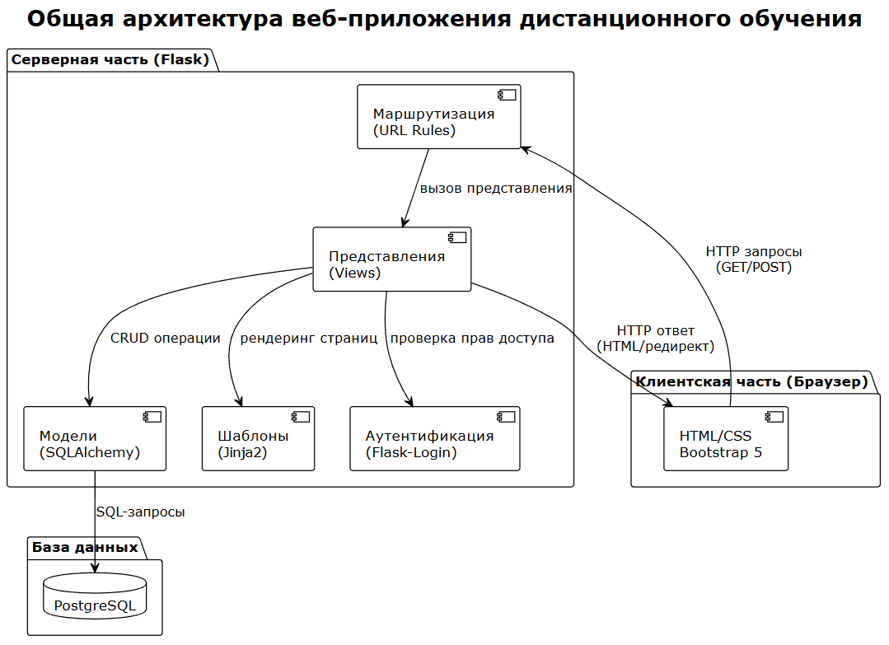

Рисунок 1 — Общая архитектура веб-приложения дистанционного обучения

2.2.2 Взаимодействие компонентов
Взаимодействие между компонентами системы осуществляется по следующей схеме:
- Пользователь (студент, преподаватель или администратор) открывает веб-браузер и переходит по адресу, где развёрнуто приложение.
- Браузер отправляет HTTP-запрос к серверу. В зависимости от действия пользователя это может быть:
- GET-запрос — для получения страницы (главная, страница курса, страница урока);
- POST-запрос — для отправки данных (форма входа, создание курса, отправка задания).
- Серверная часть (Flask-приложение) принимает запрос, проверяет аутентификацию пользователя (наличие активной сессии) и его права доступа (роль: администратор, преподаватель, студент).
- При необходимости сервер выполняет запросы к базе данных через ORM SQLAlchemy:
- получение списка курсов пользователя;
- сохранение нового курса;
- запись ответа студента;
- получение списка оценок.
- Сервер формирует ответ:
- для обычных переходов — возвращает HTML-страницу, сгенерированную с помощью шаблонизатора Jinja2;
- после отправки форм — выполняет перенаправление (редирект) на соответствующую страницу.
- Браузер получает ответ и отображает пользователю обновлённую страницу.
2.2.3 Компоненты серверной части
Серверная часть приложения организована по модульному принципу и включает следующие компоненты:
Модели (Models) — описывают структуру данных и связи между ними. Реализованы в файле models.py с использованием SQLAlchemy. Содержат классы: User (пользователь), Group (группа студентов), Course (курс), Lesson (урок), Question (вопрос теста), Assignment (выполненное задание), TestAnswer (ответ на вопрос теста).
Представления (Views) — содержат логику обработки запросов. Реализованы в файле app.py в виде функций-маршрутов, привязанных к определённым URL. Каждая функция выполняет следующие действия:
- проверка прав доступа пользователя;
- получение данных из запроса (формы, параметры URL);
- взаимодействие с моделями (чтение, запись, обновление, удаление данных);
- рендеринг HTML-шаблона или перенаправление.
Шаблоны (Templates) — отвечают за формирование HTML-страниц. Реализованы с использованием шаблонизатора Jinja2 и располагаются в папке templates/. Шаблоны поддерживают:
- наследование (базовый шаблон base.html);
- подстановку переменных;
- условные конструкции ({% if %});
- циклы ({% for %}).
2.2.4 Компоненты клиентской части
Клиентская часть системы реализована с использованием стандартных веб-технологий:
HTML5 — используется для описания структуры веб-страниц: формы входа, таблицы пользователей, карточки курсов, списки уроков.
CSS3 и Bootstrap 5 — обеспечивают визуальное оформление интерфейса. Bootstrap 5 предоставляет готовые компоненты (кнопки, карточки, навигационную панель, модальные окна) и адаптивную сетку, что позволяет страницам корректно отображаться на устройствах с разным размером экрана (настольные компьютеры, ноутбуки, планшеты).
JavaScript (минимально) — используется только для вспомогательных функций:
- динамическое добавление полей при создании теста (добавление нового вопроса);
- модальные окна подтверждения действия (удаление курса, удаление пользователя);
- показать/скрыть пароль на странице входа и в формах добавления/редактирования пользователей.
Основная логика работы системы реализована на серверной стороне. Это соответствует требованию отказа от избыточного использования JavaScript и обеспечивает корректную работу приложения даже при его отключении в браузере.
2.2.5 Взаимодействие с базой данных
Для взаимодействия с базой данных используется SQLAlchemy — библиотека объектно-реляционного отображения (ORM). Преимущества использования ORM:
- данные представляются в виде объектов Python, что делает код более читаемым;
- автоматическая защита от SQL-инъекций (все запросы параметризуются);
- абстракция от конкретной СУБД (поддерживаются PostgreSQL, MySQL, SQLite);
- удобная миграция схемы базы данных при изменении моделей.
В критических для производительности местах (например, при проверке прав доступа) используются прямые SQL-запросы через библиотеку psycopg2, что позволяет оптимизировать время выполнения.
2.2.6 Управление аутентификацией
Для управления аутентификацией и сессиями пользователей используется расширение Flask-Login. Оно предоставляет:
- декоратор @login_required для ограничения доступа к определённым страницам;
- функцию login_user() для входа пользователя в систему;
- функцию logout_user() для выхода;
- объект current_user, содержащий информацию о текущем авторизованном пользователе.
При успешном входе пользователя в системе создаётся сессия, идентификатор которой сохраняется в зашифрованном виде в cookies браузера. При последующих запросах этот идентификатор позволяет серверу идентифицировать пользователя без повторного ввода пароля.
2.2.7 Схема взаимодействия компонентов
На рисунке 2 представлена диаграмма последовательности, иллюстрирующая процесс аутентификации пользователя и получения списка доступных курсов.

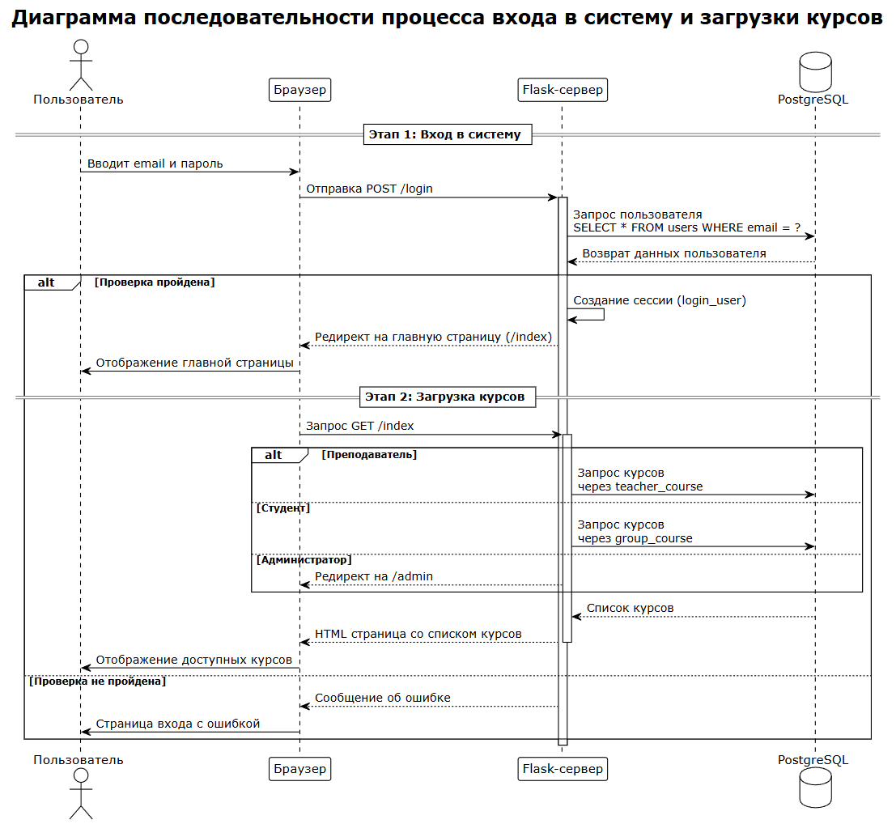

Рисунок 2 — Диаграмма последовательности процесса входа и загрузки курсов

2.3 Проектирование базы данных

2.3.1 Логическая модель данных
На основе анализа предметной области были выделены следующие основные сущности:
- Пользователь (User) — хранит информацию о всех пользователях системы (администраторах, преподавателях, студентах).
- Группа (Group) — объединяет студентов в учебные группы.
- Курс (Course) — представляет собой учебный курс, создаваемый преподавателем.
- Урок (Lesson) — элемент учебного курса, содержащий теоретический материал и практическое задание.
- Вопрос (Question) — элемент теста, содержащий текст вопроса и варианты ответов.
- Выполненное задание (Assignment) — фиксирует ответ студента на задание и полученную оценку.
- Ответ на тест (TestAnswer) — детальная запись ответа студента на каждый вопрос теста.
- Связь преподавателя с курсом (teacher_course) — связующая таблица для отношения «многие ко многим».
- Связь группы с курсом (group_course) — определяет, какие группы имеют доступ к каким курсам.
- Связь группы с уроком (group_lesson) — определяет, какие уроки доступны какой группе.
2.3.2 Физическая модель данных
База данных реализована на СУБД PostgreSQL. Ниже приведено описание каждой таблицы с указанием полей, их типов и назначения.

Таблица 5 — users (пользователи)
Поле | Тип | Ограничения | Описание
id | INTEGER | PRIMARY KEY, AUTOINCREMENT | Уникальный идентификатор пользователя
email | VARCHAR(120) | NOT NULL, UNIQUE | Адрес электронной почты (используется для входа)
password_hash | VARCHAR(200) | NOT NULL | Хеш пароля (генерируется с использованием pbkdf2:sha256)
name | VARCHAR(100) | NOT NULL | Полное имя пользователя
role | VARCHAR(20) | NOT NULL | Роль: 'admin', 'teacher', 'student'
group_id | INTEGER | FOREIGN KEY (groups.id) | Идентификатор группы студента (для роли student)

Таблица 6 — groups (группы)
Поле | Тип | Ограничения | Описание
Id | INTEGER | PRIMARY KEY, AUTOINCREMENT | Уникальный идентификатор группы
name | VARCHAR(100) | NOT NULL, UNIQUE | Название группы (например, «ИС-22», «П-21»)

Таблица 7 — courses (курсы)
Поле | Тип | Ограничения | Описание
id | INTEGER | PRIMARY KEY, AUTOINCREMENT | Уникальный идентификатор курса
title | VARCHAR(200) | NOT NULL | Название курса
description | TEXT | — | Описание курса (необязательное поле)
created_at | DATETIME | DEFAULT CURRENT_TIMESTAMP | Дата и время создания курса

Таблица 8 — lessons (уроки)
Поле | Тип | Ограничения | Описание
id | INTEGER | PRIMARY KEY, AUTOINCREMENT | Уникальный идентификатор урока
title | VARCHAR(200) | NOT NULL | Название урока
content | TEXT | NOT NULL | Содержание урока (теоретический материал)
lesson_type | VARCHAR(20) | DEFAULT 'text' | Тип задания: 'text' (текстовое) или 'test' (тест)
course_id | INTEGER | FOREIGN KEY (courses.id) | Идентификатор курса, к которому относится урок
created_at | DATETIME | DEFAULT CURRENT_TIMESTAMP | Дата и время создания урока

Таблица 9 — questions (вопросы теста)
Поле | Тип | Ограничения | Описание
id | INTEGER | PRIMARY KEY, AUTOINCREMENT | Уникальный идентификатор вопроса
text | TEXT | NOT NULL | Текст вопроса
option_a | VARCHAR(200) | NOT NULL | Вариант ответа A
option_b | VARCHAR(200) | NOT NULL | Вариант ответа B
option_c | VARCHAR(200) | NOT NULL | Вариант ответа C
option_d | VARCHAR(200) | NOT NULL | Вариант ответа D
correct_answer | VARCHAR(1) | NOT NULL | Правильный ответ (A, B, C или D)
lesson_id | INTEGER | FOREIGN KEY (lessons.id) | Идентификатор урока, содержащего тест

Таблица 10 — assignments (выполненные задания)
Поле | Тип | Ограничения | Описание
id | INTEGER | PRIMARY KEY, AUTOINCREMENT | Уникальный идентификатор записи
student_id | INTEGER | FOREIGN KEY (users.id) | Идентификатор студента, выполнившего задание
lesson_id | INTEGER | FOREIGN KEY (lessons.id) | Идентификатор урока
answer_text | TEXT | — | Текстовый ответ студента (для заданий типа 'text')
answer_file | VARCHAR(200) | — | Путь к загруженному файлу (для заданий типа 'text')
score | INTEGER | — | Оценка (от 0 до 100)
feedback | TEXT | — | Комментарий преподавателя к заданию
submitted_at | DATETIME | DEFAULT CURRENT_TIMESTAMP | Дата и время отправки ответа

Таблица 11 — test_answers (ответы на вопросы теста)
Поле | Тип | Ограничения | Описание
id | INTEGER | PRIMARY KEY, AUTOINCREMENT | Уникальный идентификатор записи
assignment_id | INTEGER | FOREIGN KEY (assignments.id) | Идентификатор выполненного теста
question_id | INTEGER | FOREIGN KEY (questions.id) | Идентификатор вопроса
answer | VARCHAR(1) | NOT NULL | Выбранный студентом ответ (A, B, C или D)
is_correct | BOOLEAN | DEFAULT FALSE | Правильность ответа (true — верно, false — неверно)

2.3.3 Связующие таблицы (многие ко многим)

Таблица 12 — teacher_course (связь преподавателей с курсами)
Поле | Тип | Ограничения | Описание
teacher_id | INTEGER | FOREIGN KEY (users.id), PRIMARY KEY | Идентификатор преподавателя
course_id | INTEGER | FOREIGN KEY (courses.id), PRIMARY KEY | Идентификатор курса

Таблица 13 — group_course (связь групп с курсами)
Поле | Тип | Ограничения | Описание
group_id | INTEGER | FOREIGN KEY (groups.id), PRIMARY KEY | Идентификатор группы
course_id | INTEGER | FOREIGN KEY (courses.id), PRIMARY KEY | Идентификатор курса

Таблица 14 — group_lesson (связь групп с уроками)
Поле | Тип | Ограничения | Описание
id | INTEGER | PRIMARY KEY, AUTOINCREMENT | Уникальный идентификатор связи
group_id | INTEGER | FOREIGN KEY (groups.id) | Идентификатор группы
lesson_id | INTEGER | FOREIGN KEY (lessons.id) | Идентификатор урока
created_at | DATETIME | DEFAULT CURRENT_TIMESTAMP | Дата и время назначения урока

2.3.4 Схема базы данных (ER-диаграмма)
На рисунке 2.3 представлена ER-диаграмма, иллюстрирующая связи между таблицами базы данных.

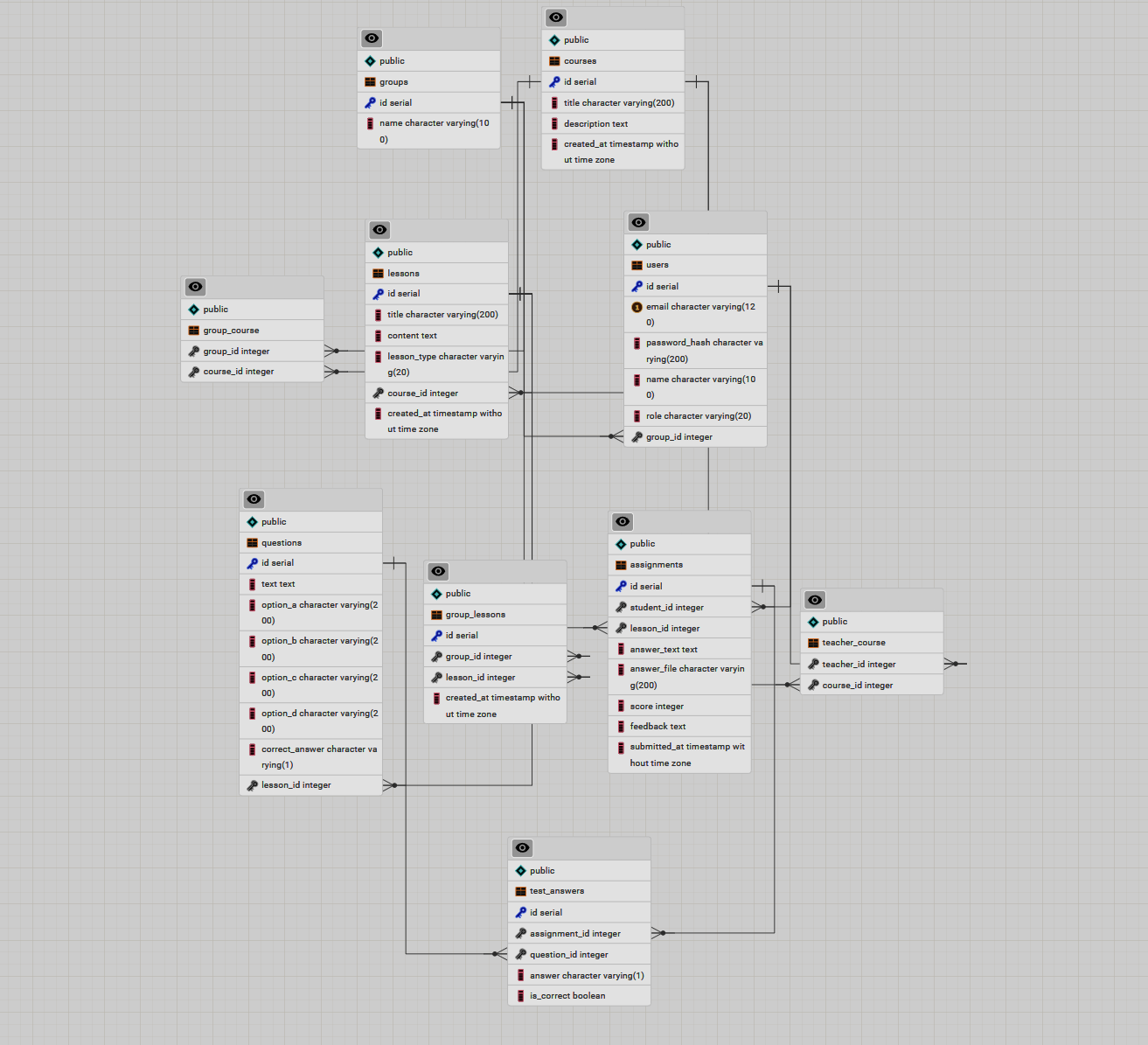

Рисунок 3 — ER-диаграмма базы данных

2.3.5 Описание связей между таблицами

Таблица 15 – описание связей
Связь | Тип | Описание
User → Group | Многие к одному | Студент принадлежит одной группе, группа может содержать много студентов
User → Assignment | Один ко многим | Студент может иметь много выполненных заданий
Lesson → Course | Многие к одному | Урок принадлежит одному курсу, курс может содержать много уроков
Lesson → Question | Один ко многим | Урок-тест может содержать много вопросов
Lesson → Assignment | Один ко многим | Один урок может иметь много выполненных заданий (от разных студентов)
Assignment → TestAnswer | Один ко многим | Одно выполненное тестовое задание содержит много ответов на вопросы
Question → TestAnswer | Один ко многим | Один вопрос может встречаться в ответах много раз
User (teacher) ↔ Course | Многие ко многим (через teacher_course) | Преподаватель может вести много курсов, курс могут вести много преподавателей
Group ↔ Course | Многие ко многим (через group_course) | Группа может иметь доступ ко многим курсам, курс может быть доступен многим группам

2.3.6 Индексы для оптимизации производительности
Для ускорения выполнения часто используемых запросов созданы следующие индексы:

Таблица 16 – индексы запросов
Таблица | Поля для индекса | Назначение
users | email | Быстрый поиск пользователя по email при аутентификации
users | role | Фильтрация пользователей по роли
users | group_id | Получение студентов конкретной группы
lessons | course_id | Получение всех уроков курса
assignments | student_id | Получение всех заданий студента
assignments | lesson_id | Получение всех выполнений конкретного урока
teacher_course | teacher_id, course_id | Проверка доступа преподавателя к курсу
group_course | group_id, course_id | Проверка доступа группы к курсу
group_lesson | group_id, lesson_id | Проверка доступа группы к уроку

2.4 Проектирование интерфейса

2.4.1 Основные принципы проектирования интерфейса
При разработке интерфейса системы дистанционного обучения использовались следующие принципы:
- Единообразие — все страницы выполнены в едином стиле с общей навигационной панелью, что позволяет пользователю быстро ориентироваться в системе и не переучиваться при переходе между разделами.
- Адаптивность — интерфейс корректно отображается на различных устройствах (настольные компьютеры, ноутбуки, планшеты) за счёт использования CSS-фреймворка Bootstrap 5.
- Минимализм — на страницах размещены только необходимые элементы управления, отсутствует визуальный шум и избыточная информация.
- Обратная связь — любое действие пользователя (успешное сохранение, ошибка ввода, отсутствие прав доступа) сопровождается понятным сообщением с использованием цветовой индикации (зелёный — успех, красный — ошибка, жёлтый — предупреждение).
- Ролевая дифференциация — интерфейс автоматически адаптируется под роль пользователя: администратор видит кнопки управления, преподаватель — инструменты создания курсов и проверки заданий, студент — только учебные материалы.
2.4.2 Структура навигации
Навигационная панель (navbar) присутствует на всех страницах системы и содержит следующие элементы:
- Логотип/название системы (ссылка на главную страницу)
- Имя текущего пользователя и его роль
- Кнопка «Выход»
На рисунке 2 представлен внешний вид навигационной панели для разных ролей пользователей.

[Здесь будет рисунок: навигационная панель для администратора]

Рисунок 2 — Навигационная панель

2.4.3 Страница входа
Страница входа является точкой входа в систему. Она доступна только неавторизованным пользователям. Содержит форму с полями:
- Email (обязательное поле)
- Пароль (обязательное поле, маскируется звёздочками)
- Кнопка «Войти»
При успешном входе пользователь перенаправляется на главную страницу. При ошибке — отображается сообщение «Неверный email или пароль».
На рисунке 3 представлен макет страницы входа.
[Здесь будет рисунок: страница входа]

Рисунок 3 — Страница входа в систему
2.4.4 Главная страница (список курсов)
Главная страница отображается после успешного входа в систему. Её содержимое зависит от роли пользователя.
Для студентов — отображаются карточки курсов, на которые добавлена группа студента. Каждая карточка содержит:
- Название курса
- Описание курса
- Количество уроков
- Кнопка «Перейти к курсу»
При отсутствии курсов отображается информационное сообщение: «Вы пока не добавлены ни на один курс. Обратитесь к преподавателю или администратору».
Для преподавателей — отображаются карточки созданных ими курсов. Каждая карточка дополнительно содержит кнопку «Удалить». Над списком курсов расположена кнопка «+ Создать курс» для добавления нового курса.
Для администратора — главная страница автоматически перенаправляет на панель администратора.
На рисунке 4 представлен макет главной страницы преподавателя.
[Здесь будет рисунок: главная страница преподавателя]

Рисунок 4 — Главная страница преподавателя (список курсов)
2.4.5 Страница курса
Страница курса также имеет различное содержимое в зависимости от роли пользователя.
Для преподавателя страница содержит:
- Информацию о курсе (название, описание)
- Список групп, добавленных на курс (каждая группа — карточка с названием и количеством студентов)
- Кнопки: «Управление группами», «Добавить урок»
При нажатии на карточку группы открывается страница управления группой (список уроков, назначенных группе, и список студентов).
Для студента страница содержит:
- Информацию о курсе (название, описание)
- Список уроков, доступных группе студента (каждый урок — элемент списка с названием, кратким содержанием и типом задания)
- Количество уроков
На рисунке 5 представлен макет страницы курса для преподавателя.
[Здесь будет рисунок: страница курса (преподаватель)]

Рисунок 5 — Страница курса (вид для преподавателя)
2.4.6 Страница группы (для преподавателя)
Страница управления группой открывается при нажатии на карточку группы на странице курса. Содержит:
- Название курса и группы
- Список уроков, назначенных группе (с указанием типа задания и количества выполнивших студентов)
- Кнопка «+ Добавить урок для группы»
- Список студентов группы с информацией о количестве выполненных заданий и среднем балле
На рисунке 6 представлен макет страницы группы.
[Здесь будет рисунок: страница группы]

Рисунок 6 — Страница группы (вид для преподавателя)
2.4.7 Страница создания урока
Страница создания урока содержит форму со следующими полями:
- Название урока (обязательное поле)
- Содержание урока (текстовое поле)
- Тип урока (выпадающий список: «Текстовое задание» или «Тест»)
При выборе типа «Тест» появляется блок для добавления вопросов. Каждый вопрос содержит:
- Текст вопроса
- Четыре варианта ответа (A, B, C, D)
- Выбор правильного ответа
Кнопка «Добавить вопрос» позволяет динамически увеличивать количество вопросов в тесте.
На рисунке 7 представлен макет страницы создания теста.
[Здесь будет рисунок: страница создания теста]

Рисунок 7 — Страница создания теста
2.4.8 Страница урока (для студента)
Страница урока для студента содержит:
- Название урока
- Теоретический материал (содержание урока)
- Форму для отправки ответа (для текстовых заданий) или вопросы теста (для тестов)
Для текстовых заданий форма включает:
- Поле для текстового ответа (textarea)
- Поле для загрузки файла
- Кнопка «Отправить»
Для тестов форма включает:
- Список вопросов с вариантами ответов (радиокнопки)
- Кнопка «Завершить тест»
Если студент уже отправил ответ, отображается блок с его ответом, оценкой и комментарием преподавателя.
На рисунке 8 представлен макет страницы текстового задания для студента.
[Здесь будет рисунок: страница текстового задания]

Рисунок 8 — Страница урока (текстовое задание, вид для студента)
2.4.9 Страница проверки заданий (для преподавателя)
Страница проверки заданий открывается при нажатии на урок в списке уроков группы. Содержит:
- Информацию об уроке (название, содержание)
- Список студентов группы, отправивших ответы
Для каждого ответа отображается:
- Имя студента
- Дата сдачи
- Текст ответа (для текстовых заданий)
- Ссылка на скачивание файла (если прикреплён)
- Форма для выставления оценки (поле от 0 до 100)
- Поле для комментария
- Кнопка «Сохранить»
Для тестов отображается таблица с ответами студента на каждый вопрос и автоматически подсчитанная оценка.
На рисунке 9 представлен макет страницы проверки заданий.
[Здесь будет рисунок: страница проверки заданий]

Рисунок 9 — Страница проверки заданий (вид для преподавателя)
2.4.10 Панель администратора
Панель администратора содержит три раздела:
Список пользователей — таблица со столбцами: ID, Имя, Email, Роль, Группа, Действия. Для каждого пользователя доступны кнопки «Редактировать» (для всех) и «Удалить» (кроме администраторов). Над таблицей расположена кнопка «Добавить пользователя».
Список групп — таблица со столбцами: ID, Название группы, Количество студентов, Действия (кнопка «Удалить»). Над таблицей — кнопка «Добавить группу».
Список курсов — таблица со столбцами: ID, Название, Преподаватели, Количество уроков, Дата создания, Действия (кнопка «Удалить»). Над таблицей — кнопка «Добавить курс».
На рисунке 10 представлен макет панели администратора.
[Здесь будет рисунок: панель администратора]

Рисунок 10 — Панель администратора
2.4.11 Страницы добавления и редактирования
Страница добавления пользователя содержит форму с полями:
- Email (обязательное поле)
- Пароль (обязательное поле, с возможностью показать/скрыть)
- Полное имя (обязательное поле)
- Роль (выпадающий список)
- Группа (выпадающий список, отображается только при выборе роли «Студент»)
Страница редактирования пользователя аналогична странице добавления, но поля предзаполнены текущими данными, а поле Email недоступно для редактирования. Дополнительно присутствует поле «Новый пароль» (оставьте пустым, чтобы не менять).
Страница добавления/редактирования курса содержит поля: название и описание курса.
Страница добавления группы содержит одно поле — название группы.
На рисунке 11 представлен макет страницы редактирования пользователя.
[Здесь будет рисунок: страница редактирования пользователя]

Рисунок 11 — Страница редактирования пользователя

2.5 Настройка среды разработки

2.5.1 Используемое программное обеспечение
Для разработки системы использовался следующий набор инструментов:

Таблица 17 – инструменты разработки
Назначение | Наименование
Операционная система | Windows 10/11 (также возможны Linux, macOS)
Язык программирования | Python
Среда разработки | Visual Studio Code
Система управления базами данных | PostgreSQL
Клиент для работы с БД | pgAdmin

2.5.2 Установка Python
Python является основным языком программирования, на котором написана серверная часть приложения. Для работы требуется версия 3.12 или выше.
Установка на Windows:
- Перейти на официальный сайт: https://www.python.org/downloads/
- Скачать установщик для Windows
- Запустить установку, обязательно отметить галочку «Add Python to PATH»
- Выбрать опцию «Install Now»
- После завершения установки проверить корректность командой в терминале:
2.5.3 Установка PostgreSQL и pgAdmin
PostgreSQL используется в качестве основной базы данных системы.
Установка на Windows:
- Перейти на официальный сайт: https://www.postgresql.org/download/windows/
- Скачать установщик (например, PostgreSQL 17)
- Запустить установку, указать:
- Каталог установки (по умолчанию)
- Пароль суперпользователя (например, «123»)
- Порт (по умолчанию 5432)
- Завершить установку. pgAdmin (графический клиент) устанавливается вместе с PostgreSQL.
2.5.4 Создание базы данных
После установки PostgreSQL необходимо создать базу данных для проекта.
Через pgAdmin нужно выполнить следующие действия:
- Открыть pgAdmin
- Подключиться к серверу (пароль, указанный при установке)
- Нажать правой кнопкой мыши на «Databases» → «Create» → «Database»
- В поле «Database» ввести «distance_learning»
- Нажать «Save»
2.5.5 Настройка проекта
Создание структуры проекта:
Создание виртуального окружения:
Виртуальное окружение позволяет изолировать зависимости проекта от глобальных пакетов Python.
2.5.6 Установка зависимостей
Файл requirements.txt содержит список всех необходимых библиотек:
Установка зависимостей выполняется командой:

2.6 Реализация функциональных модулей

2.6.1 Модуль аутентификации и ролевой модели
Модуль аутентификации отвечает за вход пользователей в систему и разграничение доступа в зависимости от роли.
Модель пользователя (User)
В файле models.py определена модель пользователя, наследующая от UserMixin (для интеграции с Flask-Login) и db.Model (для SQLAlchemy):
Поле role принимает одно из трёх значений: 'admin', 'teacher', 'student'. Поле group_id заполняется только для студентов и ссылается на группу, к которой они принадлежат.
Метод from_db_row() используется при загрузке пользователя через сырые SQL-запросы, чтобы создать объект User без привязки к сессии SQLAlchemy (это решает проблему дублирования записей при сохранении связанных объектов).
Загрузка пользователя (Flask-Login)
Функция load_user вызывается Flask-Login при каждом запросе для получения объекта пользователя по идентификатору из сессии:
Маршрут входа в систему
При GET-запросе отображается форма входа. При POST-запросе происходит проверка введённых email и пароля:
Маршрут выхода из системы
Главная страница (разграничение доступа)
В зависимости от роли пользователя главная страница загружает разные наборы данных:
2.6.2 Модуль управления пользователями (администратор)
Администратор имеет возможность просматривать список пользователей, добавлять новых, редактировать существующих и удалять их.
Добавление пользователя
Редактирование пользователя
Удаление пользователя
2.6.3 Модуль управления курсами
Преподаватель может создавать курсы, которые автоматически связываются с его учётной записью.
Создание курса (связь через сырой SQL)
Добавление групп на курс
Преподаватель может добавить существующие группы студентов на свой курс, чтобы они получили доступ к материалам:
2.6.4 Модуль уроков и заданий
Преподаватель может создавать уроки для конкретной группы. Урок может быть двух типов: текстовое задание или тест.
Создание урока для группы
2.6.5 Модуль выполнения заданий студентом
Студент может выполнять текстовые задания (ввод ответа или загрузка файла) и проходить тесты.
Отправка текстового задания
Прохождение теста (автоматическая проверка)
2.6.6 Модуль проверки заданий преподавателем
Преподаватель может просматривать ответы студентов, выставлять оценки и оставлять комментарии.

2.7 Реализация интерфейса

2.7.1 Базовый шаблон (base.html)
Все страницы системы построены на основе базового шаблона base.html, который определяет общую структуру: подключение стилей Bootstrap, навигационную панель, блок для вывода сообщений и область для основного контента.
Базовый шаблон подключает Bootstrap 5 для стилизации и адаптивной сетки, Bootstrap Icons для иконок, локальный CSS-файл для кастомных стилей и JavaScript-код для интерактивных элементов (например, показать/скрыть пароль).
Навигационная панель содержит название системы, имя текущего пользователя с его ролью и кнопку выхода. В зависимости от роли пользователя набор пунктов меню не меняется, так как основные функции доступны через содержимое страниц.
2.7.2 Кастомные стили (style.css)
Для дополнительного оформления интерфейса создан отдельный файл static/css/style.css, который содержит стили для фона страницы и контейнера (тени, скругления, отступы), эффекты при наведении на карточки курсов, стили для таблиц (полосатая раскраска, подсветка строки при наведении), стили для кнопок действий в таблицах и стили для бейджей ролей пользователей.
Использование отдельного CSS-файла обеспечивает разделение структуры и представления, что упрощает сопровождение и изменение внешнего вида системы.
2.7.3 Страница входа
Страница входа содержит форму с полями для email и пароля. Поле пароля реализовано с функционалом показа/скрытия введённых символов для удобства пользователя. При успешной аутентификации пользователь перенаправляется на главную страницу в соответствии с его ролью. При ошибке отображается сообщение «Неверный email или пароль».
2.7.4 Главная страница (список курсов)
Главная страница реализована в двух вариантах: для преподавателя и для студента. Оба варианта используют карточки курсов, которые отображают название, описание и количество уроков. Для преподавателя дополнительно присутствует кнопка «Создать курс» и кнопка удаления курса с подтверждением через модальное окно.
2.7.5 Страница курса
Страница курса также имеет два варианта отображения. Для преподавателя отображаются карточки групп, добавленных на курс, с указанием количества студентов и уроков. Каждая карточка содержит кнопку «Управлять» для перехода к управлению группой. Для студента отображается список доступных уроков курса в виде элементов списка.
2.7.6 Страница проверки заданий (преподаватель)
Страница проверки заданий содержит для каждого студента карточку с ответом, полем для ввода оценки и комментария. Для тестов дополнительно отображается таблица с детальными результатами по каждому вопросу. Все формы отправляются методом POST.
2.7.7 Страница выполнения задания (студент)
Для текстовых заданий студенту доступна форма с текстовым полем и возможностью загрузки файла. Для тестов отображается список вопросов с вариантами ответов в виде радиокнопок. После отправки ответа студент видит подтверждение и может просмотреть свои предыдущие ответы и оценки.
2.7.8 Панель администратора
Панель администратора содержит три таблицы: список пользователей, список групп и список курсов. В таблицах реализованы действия: редактирование и удаление пользователей, удаление групп и курсов. Для статистики используются карточки с количеством пользователей, групп, курсов и преподавателей.

2.8 Тестирование системы

2.8.1 Виды тестирования
В ходе разработки и отладки системы применялись следующие виды тестирования:
Вид тестирования | Описание
Модульное тестирование | Проверка отдельных функций и методов (хеширование паролей, генерация артикулов, валидация данных)
Интеграционное тестирование | Проверка взаимодействия компонентов (Flask ↔ PostgreSQL, аутентификация ↔ база данных)
Функциональное тестирование | Проверка выполнения требований к системе (создание курса, отправка задания, выставление оценки)
Тестирование ролевой модели | Проверка разграничения доступа для администратора, преподавателя и студента
Тестирование пользовательского интерфейса | Проверка корректности отображения страниц в различных браузерах

2.8.2 Сценарии тестирования
На основе функциональных требований были разработаны следующие сценарии тестирования.
Сценарий 1: Аутентификация пользователей
Действие | Ожидаемый результат | Фактический результат
Вход с корректными email и паролем | Перенаправление на главную страницу | + Успешно
Вход с некорректным паролем | Сообщение «Неверный email или пароль» | + Успешно
Вход с незарегистрированным email | Сообщение «Неверный email или пароль» | + Успешно
Доступ к защищённой странице без авторизации | Перенаправление на страницу входа | + Успешно
Сценарий 2: Управление пользователями (администратор)
Действие | Ожидаемый результат | Фактический результат
Добавление нового пользователя | Пользователь появляется в списке | + Успешно
Добавление пользователя с существующим email | Сообщение об ошибке | + Успешно
Редактирование пользователя | Данные обновляются | + Успешно
Смена пароля пользователя | Новый пароль работает | + Успешно
Удаление пользователя (не администратора) | Пользователь удалён из списка | + Успешно
Попытка удалить администратора | Сообщение «Нельзя удалить администратора» | + Успешно
Сценарий 3: Управление курсами (преподаватель)
Действие | Ожидаемый результат | Фактический результат
Создание нового курса | Курс отображается в списке | + Успешно
Просмотр списка курсов | Отображаются только курсы преподавателя | + Успешно
Добавление группы на курс | Группа отображается на странице курса | + Успешно
Создание урока для группы | Урок появляется в списке уроков группы | + Успешно
Создание теста с несколькими вопросами | Вопросы сохраняются и отображаются | + Успешно
Удаление курса | Курс исчезает из списка | + Успешно
Сценарий 4: Выполнение заданий (студент)
Действие | Ожидаемый результат | Фактический результат
Просмотр доступных курсов | Отображаются курсы, привязанные к группе | + Успешно
Просмотр уроков курса | Отображаются уроки, назначенные группе | + Успешно
Отправка текстового ответа | Ответ сохраняется, появляется подтверждение | + Успешно
Загрузка файла в качестве ответа | Файл сохраняется на сервере | + Успешно
Прохождение теста | Ответы сохраняются, оценка подсчитывается | + Успешно
Просмотр оценки после проверки | Оценка и комментарий отображаются | + Успешно
Сценарий 5: Проверка заданий (преподаватель)
Действие | Ожидаемый результат | Фактический результат
Просмотр ответов студентов | Список ответов отображается | + Успешно
Выставление оценки | Оценка сохраняется и видна студенту | + Успешно
Добавление комментария | Комментарий сохраняется и виден студенту | + Успешно
Просмотр результатов теста | Автоматически подсчитанная оценка видна | + Успешно

2.8.3 Тестирование ролевой модели
Проверка разграничения прав доступа для различных категорий пользователей.
Действие | Администратор | Преподаватель | Студент
Просмотр списка пользователей | + | - | -
Добавление/редактирование/удаление пользователей | + | - | -
Создание курсов | + | + | -
Просмотр всех курсов | + | Только свои | Только курсы группы
Добавление групп на курс | + | + | -
Создание уроков | + | + | -
Выполнение заданий | - | - | +
Просмотр оценок других студентов | + | + | -
Выставление оценок | + | + | -
Доступ к админ-панели | + | - | -

2.8.4 Тестирование обработки ошибок
Ситуация | Ожидаемая реакция системы | Фактический результат
Попытка создать курс без названия | Сообщение «Название курса обязательно» | Успешно
Попытка отправить пустой ответ | Сообщение об ошибке (на сервере) | Успешно
Попытка удалить курс, который не принадлежит преподавателю | Сообщение «У вас нет доступа» | Успешно
Попытка пройти тест повторно | Сообщение «Вы уже прошли этот тест» | Успешно
Подключение к несуществующей базе данных | Ошибка подключения с понятным сообщением | Успешно

2.9 Результаты работы системы

2.9.1 Соответствие функциональным требованиям
Ниже представлена сводная таблица соответствия реализованной системы требованиям, сформулированным в разделе 1.4.
Функциональные требования для роли «Администратор»:
Требование | Реализовано
Авторизация в системе | +
Просмотр списка всех пользователей | +
Добавление нового пользователя | +
Удаление существующих пользователей | +
Создание и удаление учебных групп | +
Создание курсов и назначение преподавателей | +

Функциональные требования для роли «Преподаватель»:
Требование | Реализовано
Авторизация в системе | +
Просмотр списка своих курсов | +
Создание новых курсов | +
Управление группами на курсе | +
Просмотр списка групп на курсе | +
Создание уроков для группы | +
Создание тестовых вопросов | +
Просмотр списка студентов и их заданий | +
Просмотр ответов и скачивание файлов | +
Выставление оценок и комментариев | +
Просмотр результатов тестов | +

Функциональные требования для роли «Студент»:
Требование | Реализовано
Авторизация в системе | +
Просмотр списка доступных курсов | +
Просмотр списка уроков внутри курса | +
Просмотр содержания урока | +
Выполнение текстовых заданий (ввод ответа или загрузка файла) | +
Прохождение тестов | +
Просмотр своих оценок и комментариев | +
Просмотр результатов пройденных тестов | +

2.9.2 Реализованные страницы и экраны
В ходе разработки созданы следующие страницы веб-интерфейса:
Страница | Назначение
login.html | Авторизация пользователей
index_teacher.html | Главная страница преподавателя (список курсов)
index_student.html | Главная страница студента (список курсов)
course_teacher.html | Страница курса для преподавателя
course_student.html | Страница курса для студента
course_group.html | Управление группой на курсе
add_lesson_to_group.html | Создание урока для группы
group_lesson_teacher.html | Просмотр и проверка заданий
group_lesson_student.html | Выполнение задания студентом
take_test.html | Прохождение теста студентом
admin_dashboard.html | Панель администратора
add_user.html | Добавление пользователя
edit_user.html | Редактирование пользователя
add_group.html | Добавление группы
add_course.html | Добавление курса (администратор)
create_course.html | Создание курса (преподаватель)
add_students_to_course.html | Добавление групп на курс

2.9.3 Демонстрация работы системы
На рисунках 18-21 представлены основные экраны работающей системы.
Рисунок 18 — Страница входа в систему
На странице входа пользователь вводит свой email и пароль. При успешной аутентификации выполняется перенаправление на главную страницу в зависимости от роли.
[Здесь должен быть скриншот страницы входа]
Рисунок 18 — Страница входа
Рисунок 19 — Главная страница преподавателя
Преподавателю доступен список созданных им курсов и кнопка «Создать курс». Каждый курс отображается в виде карточки с названием, описанием и количеством уроков.
[Здесь должен быть скриншот главной страницы преподавателя]
Рисунок 19 — Главная страница преподавателя
Рисунок 20 — Страница курса (преподаватель)
На странице курса преподаватель видит список групп, добавленных на курс, и может управлять ими. Также отображаются уроки, созданные для каждой группы.
[Здесь должен быть скриншот страницы курса]
Рисунок 20 — Страница курса (преподаватель)
Рисунок 21 — Страница проверки заданий
Преподаватель видит ответы студентов, может выставить оценку и оставить комментарий.
[Здесь должен быть скриншот страницы проверки заданий]
Рисунок 21 — Страница проверки заданий
Рисунок 22 — Страница студента
Студент видит доступные курсы и список уроков внутри курса.
[Здесь должен быть скриншот страницы студента]

Рисунок 22 — Страница студента

Панель администратора
Администратор управляет пользователями, группами и курсами через единую панель.

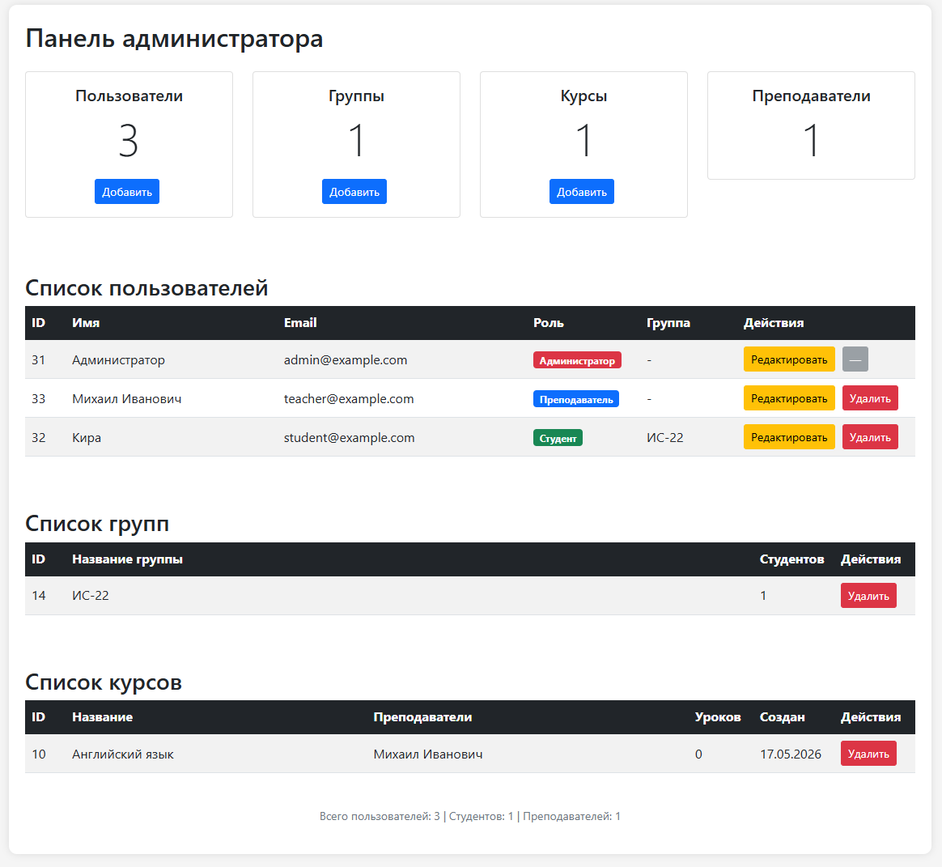

Рисунок 23 — Панель администратора

Заключение

В ходе выполнения дипломной работы было разработано веб-приложение для дистанционного обучения, позволяющее организовать учебный процесс в удалённом формате с разграничением ролей администратора, преподавателя и студента.
Все поставленные задачи решены в полном объёме. Проведён анализ предметной области и существующих аналогов, что позволило выявить недостатки готовых решений и обосновать необходимость собственной разработки. Спроектирована архитектура приложения и структура реляционной базы данных, обеспечивающая целостность и надёжность хранения информации. Выбранный технологический стек (Python, Flask, PostgreSQL, SQLAlchemy, Bootstrap) показал свою эффективность и достаточность для реализации всех требуемых функций.
В результате создана работоспособная система, в которой преподаватели могут создавать курсы, добавлять текстовые задания и тесты, проверять работы студентов и выставлять оценки. Студенты, в свою очередь, получают доступ к курсам своей группы, изучают материалы, выполняют задания и проходят тесты с автоматической проверкой. Администратор управляет пользователями, группами и курсами, обеспечивая функционирование всей системы.
Проведённое тестирование подтвердило корректность работы всех модулей, правильность разграничения прав доступа и устойчивость системы к ошибочным действиям пользователя. Интерфейс интуитивно понятен, адаптивен и не требует специального обучения.

Список использованных источников

1.
2.
3.
…

Приложение А
(обязательное/рекомендуемое/справочное)
Название приложения

Текст …

Формула … | (А.1)

где
…
…

Текст …

Формула … | (А.2)

где
…
…

Рисунок А.1 – Наименование рисунка

Рисунок А.2 – Наименование рисунка

Текст …

Таблица А.1 – Наименование таблицы

Текст …

Таблица А.2 – Наименование таблицы

Приложение Б
(обязательное/рекомендуемое/справочное)
Название приложения

Текст …

Формулы …

Рисунки …

Таблицы …

